Лабораторная работа №1
Построение и исследование явных аналитических моделей

Цель работы: Получить навыки компьютерного моделирования технических объектов, представленных в виде явной аналитической модели с выводом результатов моделирования в численном и графическом виде.

Теоретические сведения к работе

Изучить теоретические сведения по файлу «Понятие технической системы»

Практическая часть

Задача 1.

Постановка задачи моделирования

1) Разработать компьютерную модель манипулятора, которая имеет следующие выходные параметры:
- значения угла поворота звена ОА в зависимости от времени;
- значения координат шарнира А и захвата С в зависимости от времени.
Результаты моделирования представить в численном и графическом виде.

2) Исследовать модель, для чего определить:
- максимальное значение координаты Y захвата манипулятора;
- значение координаты X, при котором координата Y захвата манипулятора максимальна;
- значение времени, при котором координата Y захвата манипулятора максимальна.

3) Разработать анимационную модель движения манипулятора

Исходными данными для построения модели являются:
- АВ – длина звена АВ;
- АС – длина звена АС;
- ОА – длина звена ОА;
- вид функции закона движения ползуна, заданный аналитически;
- вид функции закона движения руки АС, заданный аналитически;
- Tk – конечное значение времени для исследования модели манипулятора.

Таблица 1.1 - Варианты исходных данных
№ | AB (см) | ОА (см) | АС (см) | Tk (с) | S0 | Vb | Ψ0 | ω
1 | 91 | 80 | 52 | 1.2 | 1.185 | 0.862 | 0.551 | 2.247
2 | 98 | 82 | 52 | 1.1 | 1.15 | 0.8 | 0.55 | 2.2
3 | 91 | 75 | 5 | 1.15 | 1.2 | 0.75 | 0.65 | 2.4
4 | 95 | 77 | 48 | 1.2 | 1.3 | 0.76 | 0.51 | 2.6
5 | 94 | 72 | 50 | 1.2 | 1.45 | 0.88 | 0.53 | 2.47
6 | 96 | 82 | 51 | 1.05 | 1.15 | 0.82 | 0.51 | 2.3

Описание математической модели

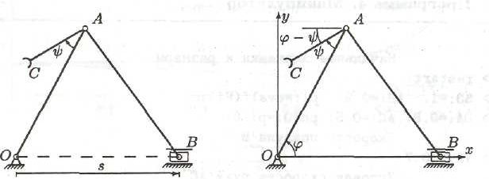
Рисунок 1.1 – Схема манипулятора
Механизм манипулятора (рисунок 1.1) приводится в движение двумя независимыми приводами. Задан закон движения ползуна:

S1(t) = S0 - Vb∙t
Закон движения руки АС относительно кривошипа ОА имеет вид:
Ψ(t) = Ψ0 + ω∙t
Координаты шарнира А вычисляются по формулам:
XA = OA∙ cos φ YA = OA∙ sin φ,
где угол φ в зависимости от времени вычисляется по формуле:

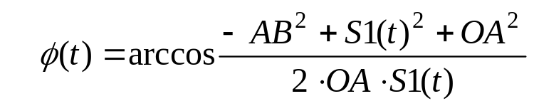

Координаты захвата вычисляются по формулам:
XC = XA - AC∙cos(φ – ψ) YC = YA - AC∙sin(φ – ψ)
Задача 2

Постановка задачи моделирования
1) Разработать компьютерную модель кулачкового механизма, которая имеет следующие выходные параметры:
- функцию аналога ускорения, скорости, перемещения толкателя в зависимости от времени;
- центровой профиль кулачка.

2) Исследовать модель, для чего определить следующие параметры:
- максимальные и минимальные значения аналога ускорения кулачкового механизма;
- значение времени, при котором аналог ускорения кулачкового механизма максимален.

Исходные данные для построения модели приведены в таблице 1.2.
Таблица 1.2 - Таблица исходных данных
№  варианта | Параметры закона S
№  варианта | 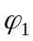 | 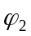 | 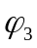 | 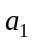 | 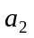 | 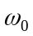
1  2  3  4  5  6 | 1,75  1,7  1,77  1,85  1,87  1,8 | 3,18  3,2  3,1  3,14  3,05  3,1 | 5,22  5,3  5,2  5,22  5,12  5,3 | 8,2  8,6  8,25  8,0  8,5  8,1 | 6,0  5,8  6,1  6,3  7,0  6,2 | 1,256  1,256  1,256  1,256  1,256  1,256
Для всех вариантов v=0.675

Описание математической модели

Дан кулачковый механизм, закон изменения аналога ускорения толкателя которого приведен на рисунке 1.2.

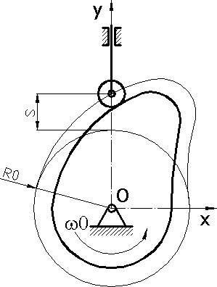
Рисунок 1.2 – Кулачковый механизм

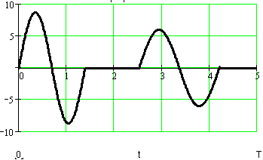
Рисунок 1.3 - Функция аналога ускорения роликового толкателя

Функция аналога ускорения роликового толкателя имеет вид:

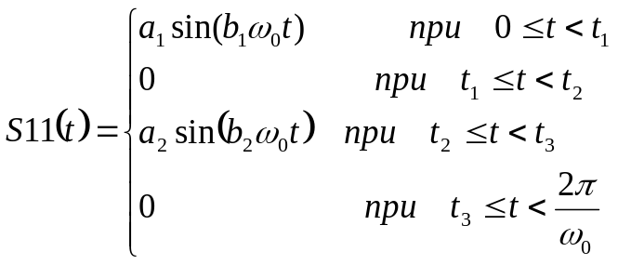
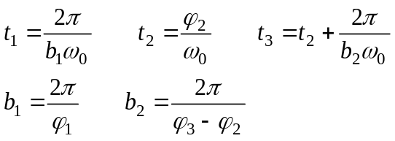

Функция скорости роликового толкателя имеет вид:

S1(t) = 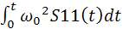

Функция перемещения роликового толкателя имеет вид:

S(t) = 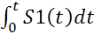

Для вычисления радиуса-вектора центрового профиля кулачкового механизма применяются следующая зависимость:.

R=R0 + S(t)

Здесь R0 вычисляется как минимальное значение функции R1(t) закона изменения радиуса-вектора центрового профиля, удовлетворяющего допустимому значению угла давления.

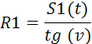

Центровой профиль кулачка определяется системой параметрических уравнений в декартовой системе координат:
X(t)=R(t)sin(w₀⋅t)
Y(t)=R(t)cos(w₀⋅t)

Структура отчета
- Цель работы
- Для каждой задачи:
- постановка задачи моделирования;
- описание математической модели;
- реализация задачи в СКМ;
- графическая интерпретация результатов моделирования.
- Выводы по работе

